Муниципальное бюджетное образовательное учреждение
Сергачская средняя общеобразовательная школа №6

Секция «Экология и здоровье человека»

учебно-исследовательская работа

Автор работы:
Сиротина Анастасия 16 лет
Руководитель:
Пигалова Екатерина Владимировна
учитель биологии

г.Сергач
2012 год
Оглавление
Стр.
- Введение ……………………………………………………………………………….3
- Основная часть
Глава I. «Ужасы» фаст-фуда ………….……………………………………. ……6
  - I.1. Объект исследования ...…………………………………………………..6
  - I.2. Гипотеза .…………………………………………………………………..6
Глава II. Интересные факты о фаст-фуде………………..……..…..……………..8
  - II.1. История возникновения………………………….……………………….8
  - II.2. Что является фаст-фудом. Виды. ………………………………….……..9
Глава III. Исследования «быстрой еды»………………………………………….11
  - III.1 Методика и результаты……………………………………………………11
  - III. 2 Мнения врачей…………………………………………………………….13
- Заключение …………………………………………………………………………….15
- Список литературы и интернет ресурсов……………….……………………………..16
- Приложение ……………………………………………………………………………..17

Введение
Фаст-фуд давно стал неотъемлемой частью современного мира. Фаст-фуд – общее название, данное любой пище, которую можно быстро приготовить и подать клиенту.
Здоровье для человека-это главная жизненная ценность.
Каждый человек в ответе за свое здоровье. Одним из правил сохранения здоровья является здоровое питание.
Есть такая пословица: «Человек есть то, что он ест». Вот какое важное место в жизни человека занимает еда! Если человек питается разнообразной, здоровой пищей, то он остается здоровым до глубокой старости, но вокруг нас столько разнообразных вкусностей, что просто трудно выбрать здоровые правильные продукты. Часто этому помогает реклама на ТV и яркая упаковка, не всегда полезных, продуктов на прилавках наших магазинов.
Почему меня заинтересовала тема о вреде фаст-фуда?
Я и мои сверстники частенько покупаем чипсы, кириешки, картошку фри и другие продукты в ларьках, чтобы быстренько утолить голод. Но от родителей и учителей мы постоянно слышим, что это вредно. Мы решили разобраться, в чем может быть вред фаст-фуда?
Говоря об опасностях фаст-фуда, обычно в первую очередь имеют в виду заведения типа «Макдональдса» и ему подобных. Сюда же можно отнести и чипсы, всевозможные сухарики, любые газированные напитки и прочие «мелочи», которыми мы обычно перекусываем на бегу. Объяснить помешанному на гамбургерах и картошке фри подростку, чем он рискует это почти безнадежно.
Человечество веками страдало от голода, последние же тридцать лет его наиболее прогрессивная часть мучается излишним весом. Врачи даже поговаривают об эпидемии ожирения. Одна из главных его причин – фаст-фуд.
Дело в том, что быстрая пища высококалорийна, содержит много жиров и мало витаминов. Однако, по мнению медиков, проблема не только в том, что едят, но и как.
Фаст-фуд по определению едят быстро, толком не пережевывая, и в желудок попадают неизмельченные и не смоченные слюной куски пищи. Как следствие — вероятность заболеваний желудочно-кишечного тракта (гастрит, язва и прочее). Фаст-фуд нашел верный путь к сердцу детей. Врачи утверждают, что еда такого рода особенно опасна как раз в детском возрасте, в период формирования и роста организма. Несбалансированное меню может привести к ожирению, нарушениям в эндокринной и иммунной системе, что в дальнейшем сказывается на физическом и умственном развитии ребенка.
Быстрая еда содержит огромное количество консервантов, а также всевозможных биодобавок, пищевых добавок — усилителей вкуса, стабилизаторов, эмульгаторов.
Врачи и общественные деятели во всем мире бьют тревогу — фаст-фуд является прямой угрозой здоровью человечества. Качество еды, энергетическая составляющая, применение трансжиров, а также чрезмерное количество сахара, соли, консервантов, красителей, стабилизаторов, эмульгаторов и т.д. — своего рода спусковой крючок для букета серьезных заболеваний, и не только ожирения, речь идет о гипертонических, сердечно-сосудистых, онкологических проблемах, о диабете, болезни суставов и позвоночника.

Цель:
Узнать всю правду о фаст-фуде , и определить действительно ли фаст-фуд вреден для здоровья, или это «страшилки» взрослых?

Задачи исследования:
- Познакомиться с историей возникновения фаст-фуда.
- Провести анкетирование, среди учащихся нашей школы, с целью выяснения частотности употребления блюд фаст-фуда и выявления любимых блюд.
- Познакомиться с составом блюд фаст-фуда, процессом их приготовления.
- Провести эксперименты с продуктами фаст-фуда.
- Узнать мнения врачей в вопросе употребления фаст-фуда.

Актуальность:
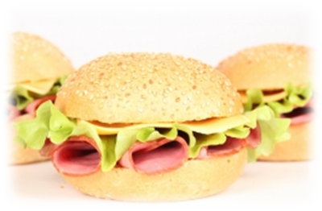
Фаст-фуд невероятно популярен. Фаст-фуд давно стал неотъемлемой частью современного мира. Сумасшедший ритм жизни не оставляет возможности современному человеку пообедать неспешно, с удовольствием. Вместо обстоятельной трапезы приходится довольствоваться пищей на скорую руку в диапазоне от бизнес-ланча в ближайшей забегаловке до быстрорастворимой лапши в пакетике, гамбургера или хот-дога. Сегодня в нашем городе можно перекусить на каждом шагу. Во многих местах установлены павильоны, где продают горячие беляши, сосиски в тесте, блины, сэндвичи. Есть всевозможные кафетерии, кафе. Актуальность нашего исследования определена необходимостью привлечь внимание взрослых и детей к проблеме употребления блюд фаст-фуда. Противоречие исследования состоит в том, что, несмотря на то, что врачи постоянно говорят о вреде употребления фаст-фуда, многие люди часто его употребляют.
Был проведен социологический опрос среди учащихся СОШ № 6. (приложение №1) Мы убедились, что практически все учащиеся нашей школы употребляют блюда фаст-фуда. Основная причина, по которой ребята отдают предпочтение этой еде – что они считают ее очень вкусной. И только на втором месте стоит быстрота и удобство.
Актуальность нашего исследования определена необходимостью привлечь внимание детей к проблеме употребления блюд фаст-фуда.
Глава I «Ужасы» фаст-фуда

Объект исследования:
Объектом для исследования являются блюда фаст-фуда

Гипотеза: употребление блюд фаст-фуда неблагоприятно отражается на нашем здоровье.
Опасность №1: высокая калорийность
Главная опасность фастуда заключается в
практически смертельной его калорийности. Судите
сами – обычный обед состоит из салата, гамбургера,
картошки фри и стакана ледяного лимонада.
Вдумайтесь, этот набор содержит 1600 ккал! Это
суточная норма калорий для взрослого человека,
ведущего обычный, привычный всем нам,
малоподвижный образ жизни. Избыток калорий превращается в жировую ткань. Стандартный фастфуд-обед по калорийности равен трем огромным бутербродам с маслом, несколькими ломтиками сала и с большой сарделькой в придачу. Вряд ли вы согласитесь есть такой продуктовый набор ежедневно. Насыщенные животные жиры, коими обильно поливается фаст-фуд, способствуют появлению холестериновых бляшек в сосудах, что приводит к гипертонии и закупорке сосудов. Трансжиры, использующиеся производителями фаст-фуда для экономии исходного сырья, могут вызывать онкологические заболевания и болезни сердца, а так же отрицательно сказывается на состоянии кожи, волос и вообще на том, как человек выглядит. Итог всего перечисленного печален не только для фигуры, но и для внешности.

Опасность №2: нарушение обмена веществ
Врачи бьют тревогу – постоянное потребление фаст-фуда неминуемо нарушает обмен веществ, в самых тяжелых случаях необратимо. Специалисты открыто говорят о том, что быстрое питание – это прямая угроза здоровью всего человечества. Более того, все чаще высказываются мнения, что пристрастие к фаст-фуду вызывает химическую зависимость, похожую на наркотическую. Любителям быстрой еды крайне сложно вернуться к домашним супам и обедам. Подобное питание нарушает баланс гормонов, которые отвечают за наше ощущение сытости. Поэтому мы можем заказать, например, огромный гамбургер, порцию картошки, молочный коктейль, пирожок, мороженное, колу и… при этом продолжим ощущать себя голодными.

Опасность №3: угроза для детей
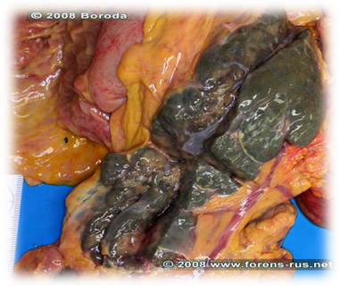
Врачи убеждены, что для подрастающего поколения такая еда почти смертельно опасна, поскольку организм еще только формируется, и то, каким он будет, очень зависит от содержимого тарелки. Несбалансированное же фаст-фудовское меню приводит к ожирению, нарушениям в эндокринной и иммунной системе, а это в свою очередь сказывается на физическом и умственном развитии в дальнейшем.
Первая причина очень возможного возникновения от фаст-фудовской пищи гастритов, панкреатита, язвенной болезни желудка и двенадцатиперстной кишки, запоров и других подобных заболеваний, вплоть до онкологических - это спешка, в которой ее обычно едят.
Глава II. Интересные факты о фаст-фуде

II.1 История возникновения
Фаст-фуд (от англ. fast food - быстрое питание) давно стал неотъемлемой частью современного мира. Быстрое питание существовало и в древности. Уже во времена античности фаст-фуд пользовался огромной популярностью. Если в Древней Греции все же предпочитали готовить пищу в своем хозяйстве, то древние римляне нередко вообще отказывались от готовки, в некоторых домах даже не было кухонь. Зато в каждом городе существовала масса закусочных и базаров, где торговали всевозможными кушаньями.
Большой популярностью пользовались лепешки из дрожжевого теста, смазанные оливковым маслом, их было очень удобно использовать как съедобные тарелки. Много столетий спустя эти лепешки, покрытые запеченным сыром, колбасами и овощами, стали называть итальянской пиццей.
Фаст-фуд как индустрия возник в 1920-ые годы в Америке. Пионером в этой области стала компания "Белый замок" ("White Castle"), которая открылась в 1921 году в Канзасе. Фирменным блюдом "Белого замка" были гамбургеры, которые в то время для американцев были диковинкой.
Потенциальных покупателей радовала и стабильная цена на еду: несмотря на Великую Депрессию, Вторую Мировую войну и инфляцию компания до 1946 года продавала свои гамбургеры по пять центов. В конце 1940-ых годов у "Белого замка" стали появляться конкуренты.
Самым серьезным из них оказалась молодая компания "МакДональдс". Начиналось все очень скромно: два брата Дик и Мак МакДональдс, торговавшие в небольшом ресторане барбекю для калифорнийских автомобилистов, решили переключиться на выпуск гамбургеров. В 1948 году им это удалось, причем доходы резко возросли.
Сейчас у корпорации "Макдональдс" больше 30000 ресторанов в 119 странах мира, в то время как у "Белого замка" всего около 380 ресторанов в США. Однако в последние годы могучий "МакДональдс" начал испытывать проблемы. После компании борцов за здоровое питание, призывающих бойкотировать фаст-фуд, продажи в США и других развитых странах стали сокращаться, некоторые рестораны даже пришлось закрыть.

II.2 Что является фаст фудом. Виды.

Сандвич, сэндвич (англ. Sandwich) состоит из двух или нескольких ломтиков хлеба и одного или нескольких слоёв мяса и/или других начинок. Особенно в английских больших городах сандвич стал неотъемлемой частью культуры питания.
Гамбургер — вид сандвича, состоящий из рубленной котлеты, поданной внутри разрезанной булки. В дополнение к мясу гамбургер может иметь большое количество разнообразных приправ, например: кетчуп и майонез.
Картофель фри — кусочки картофеля, обжаренные в большом количестве раскалённого растительного масла (фритюре).
Хот-дог (англ. hot dog — буквально «горячая собака») — сэндвич с сосиской или колбаской. Обычно содержит соус, чаще всего кетчуп и/или горчицу.
Сосиска в тесте — сосиска, покрытая спирально накрученным в форме «колбаски» сдобным или слоеным тестом и запечённая в жаровом шкафу. Сосиска в тесте — кулинарное изделие, пользующееся спросом во всём мире.
Корн-дог (англ. corn dog) — сосиска, которая покрывается тестом для кукурузного хлеба и жарится в горячем масле. Корн-дог — это тип сосиски в тесте. Обычно подается на деревянной палочке.
Чипсы (англ. chips) — лёгкая закуска, представляющая собой тонкие ломтики картофеля или иных корнеплодов, обжаренные в масле. Продаётся как готовый к употреблению продукт питания.
Шаурма — изначально так называлось туркменское блюдо, изобретённое степными чабанами — варёное мясо джейрана или сайгака мелко рубится и помещается в промытый желудок того же джейрана или сайгака, туда же сливается его жир. Потом желудок зашивается. Храниться может до нескольких месяцев, не портясь.
Пицца (итал. pizza) — итальянское национальное блюдо, в виде круглого открытого пирога, покрытого помидорами и расплавленным сыром (как правило, моцареллой), куда могут впекаться различные начинки .
Буррито (уменьшительное от исп. burro — осёл) — мексиканское блюдо, состоящее из мягкой пшеничной лепёшки (тортильи), в которую завёрнута разнообразная начинка, к примеру, фарш, фасоль, рис, помидоры
Блины — кулинарное изделие, приготовливаемое из жидкого теста, выливаемого на раскалённую сковородку; имеет круглую форму. Блины подаются с разными закусками, а тонкие блины — иногда с начинкой, которая в них заворачивается.
Суши или суси— блюдо традиционной японской кухни, приготовленное из риса и различных морепродуктов, а также других ингредиентов. С начала 1980-х суши получили широкую популярность в мире

Если вы не любите картофель-фри, не тяготеете к гамбургерам и кока-коле, то наверняка считаете, что переживать вам не о чем. К сожалению, многие заблуждаются, относя к еде фаст - фуд только популярные сети ресторанов быстрого питания. Супы горячая кружка, лапша быстрого приготовления, снеговая продукция (чипсы, сухарики) – все это такая же быстрая еда, которая не только влияет на массу тела, но и вредит нашему пищеварению. Не будем уходить в сторону. Поговорим о том, какой вред быстрого питания представляет наибольшую опасность для человеческого организма.
Глава III Исследование «быстрой еды»
III.1 Методика и результаты:
Проведение нескольких опытов для выяснения вреда фаст-фуда
1. Мы взяли два вида воды – простую и газированную (фанту) и три образца – куриное мясо, кость и ржавые гвозди.
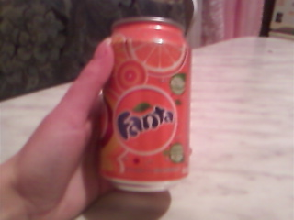
Все образцы залили разной водой. Через три недели после начала эксперимента мы получили следующие результаты: все образцы, которые были залиты простой водой, не изменились, а вот с образцами, которые мы заливали газировкой, произошли разительные перемены. Мясо увеличилось в размерах, стало рыхлым и окрасилось в цвет газировки, кость стала цветной, но самое интересное – она стала мягкой – газированная вода вымыла из нее соли и мы смогли ее согнуть, а ржавый гвоздь стал почти как новый.
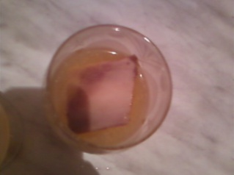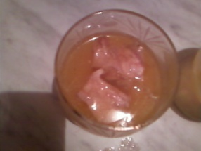
2. В качестве подопытных выбрали 12 грызунов. Их разделили на четыре группы: одних кормили чипсами, вторых — сухариками, третьим в еду насыпали усилитель вкуса глутамат натрия (Е621), который производители добавляют в колбасы и в фастфуд, а четвертых кормили зернами, овощами и фруктами.
Крысы, которых кормили чипсами, на двадцатый день стали одна за другой умирать. Перед смертью они ослепли и облысели. Позже экспертиза показала — животные умерли от цирроза печени, серьезного нарушения пищеварения и сетчатки глаза.
«Печень этих животных стала желтоватой. Это значит, что ее клетки стали наполняться жировыми капельками и погибать». Не лучшее состояние было и у тех крыс, которые ели сухарики. Грызуны из третьей группы, уплетающие еду, сдобренную глутаматом натрия, стали агрессивными и зависимыми. И лишь те, кто питался зерном и овощами, чувствовали себя прекрасно.
3. Необычный и очень интересный эксперимент, который я повторила вслед за фотографом Салли Дэвис. Она решила проверить насколько достоверно утверждение "Макдональдс — всегда свежие продукты" рекламной компании крупнейшей сети фастфуда. Я взяла гамбургер и картофель фри из набора "Хэппи мил" в "Макдональдс", положила их на стол в гостиной и решила посмотреть, что будет, фотографируя каждый день этот натюрморт. Эксперимент длился 90 дней. Как можно видеть, "Макдональдс" — всегда "свежий", спустя столько дней с продуктами внешне так ничего и не произошло.
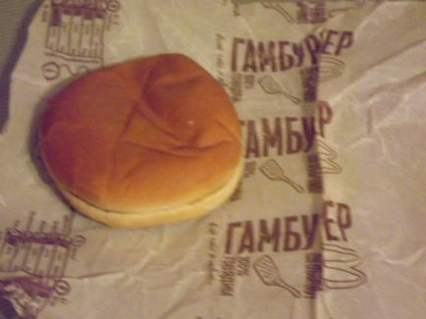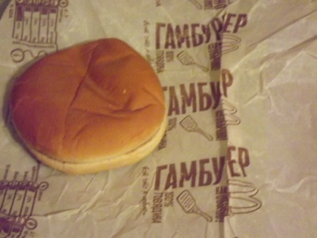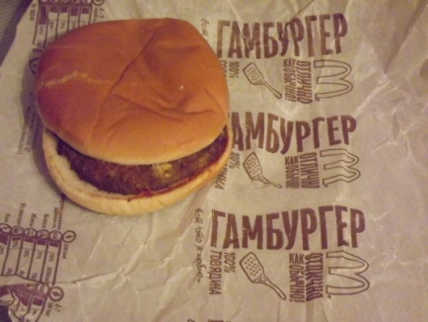
Свежий спустя 30 дней спустя 90 дней

А это произошло с моей жареной картошкой всего за 7 дней
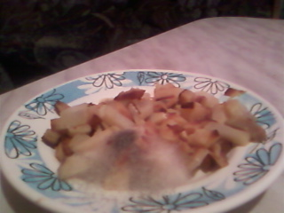

III. 2 Мнения врачей
По решению ответов на многие вопросы, поставленные в ходе работы, мне пришлось обратиться к медицинскому работнику школы Смирновой Н.М., которая рассказала о вреде «быстрой еды», помогла правильно выстроить диагностику питания наших школьников, результаты которой в ходе работы будут опубликованы. Смирнова Н.М. так же пообещала провести беседы, классные часы на тему «Вред фаст-фуда» с 1-е по 11-е классы
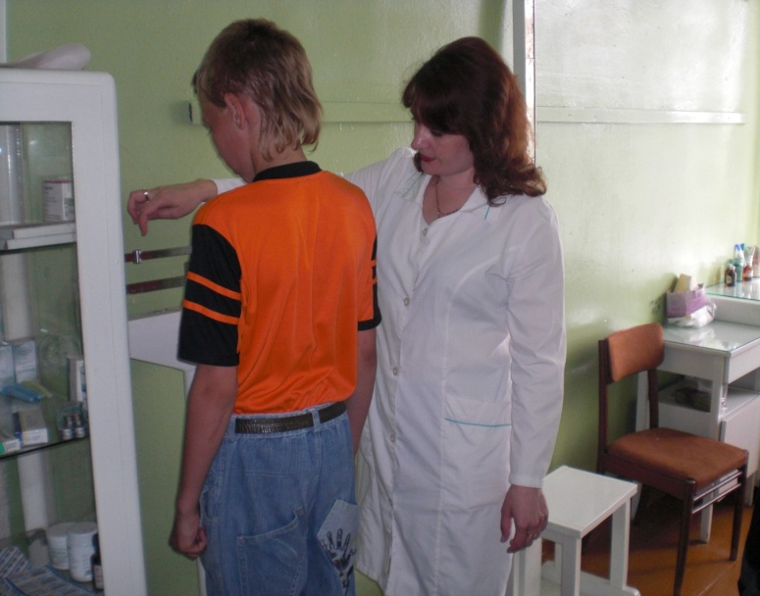
Все врачи считают, что фаст-фуд бывает двух видов – вредный и очень вредный. По мнению ученых, изучающих влияние этой пищи на организм человека, чрезмерное употребление содержащихся в ней жиров и сахара, ведет к реальной химической зависимости, подобно наркотической. То есть постоянное посещение подобных закусочных вызывает такую же болезненную зависимость, как и курение или употребление наркотиков.

Правила употребления фаст-фуда (советы врачей):
      - выбирайте заведение правильно (оно должно быть проверенным с соблюдением всех санитарных норм);
      - заказывайте блюда из нежирного мяса без майонеза или кетчупа;
      - заправка для салатов не должна быть острой и жирной;
      - не ешьте жареных блюд;
      - замените гамбургер, к примеру, каким-нибудь пресным мясом, приготовленном на гриле; откажитесь от картошки фри, заменив её варёной картошкой или пюре
      - не пейте газированных сладких напитков, типа колы. Замените их чаем, к примеру, или просто минеральной водой, желательно без газа.
      - не спешите, тщательно пережёвывайте пищу.

Вывод:
Я провела исследовательскую работу на тему «Мода на фаст-фуд, гибель здоровью». Исследовав ее, пришла к выводу, что фаст-фуд вредит здоровью. На школьной конференции, я представлю вниманию свою работу для учащихся 5-8 классов, которые уж очень любят себя побаловать в перемену различными чипсами и «сухариками».

Заключение

Несмотря на явную вредность, у быстрой еды остается немало приверженцев, и в основном это, к сожалению, подростки, убедить которых отказаться от опасных перекусов практически невозможно. В этом нет ничего удивительного, ведь, по мнению ученых, изучающих влияние быстрой еды на организм, употребление содержащихся в ней жиров и сахара ведет к настоящей химической зависимости, подобной наркотической. Увлечение гамбургерами, чипсами и колой довольно быстро приводит к изменению биохимических процессов в мозгу человека, что чаще всего и происходит при зависимости. В пользу этой теории говорит и тот факт, что любителям фаст-фуда очень сложно, а порой даже невозможно, вернуться к нормальной пище или сесть на диету.
Не секрет, что лучшая еда – это еда, приготовленная дома. Вывод очевиден, если хочешь сохранить здоровье – обходи стороной «вкусняшки», которые «стали еще больше и в два раза вкуснее по прежней цене»!
В заключение хотелось бы напомнить всем нам: мы живём не для того, чтобы есть, а едим для того, чтобы жить. Умеренное сбалансированное питание может стать гарантией долгих лет жизни.

Приложение №1
- Опрос о популярности «Фаст - фуда» среди детей и подростков.
В опросе участвовали 50 подростков в возрасте 11 – 14 лет, являющиеся учащимися 5-8 классов МБОУ Сергачской СОШ № 6.
Цель опроса: выявить уровень знаний среди подростков 11-14 лет о здоровой пище и об опасности потребления быстрой пищи. Опрос проводился на основе письменных вопросов и ответов, которые получил каждый участник опроса лично. Вопросы были следующими:

1. Регулярно ли Вы питаетесь?
Да / Нет

2. Питаетесь ли Вы в школьной столовой?
Да / Нет

3. Едите ли Вы чипсы, «сухарики»?
Да / Нет / Редко

4. Любите бывать в Макдональдсе?
Да / Нет
5. Почему вы употребляете «быструю еду»?

6. Как ты считаешь, что является здоровой пищей?
- каша  - бутерброд  - фанта, пепси | - вермишель б/п  - борщ/суп  - свежевыжатый сок

7. Вы готовы поменять свои привычки в еде, чтобы оставаться здоровыми?
Да / Нет / Не знаю

Использованная литература и интернет ресурсы

1. Румянцев Г.И., Вишневская Е.П., Козеева Т.А. «Современная Еда». –2009.
3. Покровский В.П. Гигиена / В.П. Покровский – М., 1979. – 460с.
4. Минх А.А. гигиена питания / А.А. Минх – М., Медицина, 1999. – 480с.
5. http://www.ayurvedaplus.ru/food/mat_1679.htm
6.http://cellulitu-net.narod.ru/r106.htm
7.http://ru.wikipedia.org/wiki/Фастфуд
8.http://www.cooking.ru/eat/fast-fyd/art1920.html

Большинство участников опроса на первый вопрос ответили, что питаются регулярно, т.е. соблюдают режим питания: завтрак, обед, полдник, ужин.

Да- 35; Нет – 15.

На второй вопрос почти все участники опроса дали положительный ответ, т.е. питаются в школьной столовой.

Да – 44 участников

Нет – 6 участников

Ответы на третий вопрос говорят о том, что несмотря на полноценное питание подростков, дети все – таки перекусывают чипсами и сухариками.

Да – 38 участников

Нет – 4 участников.

Редко – 8 участников

По ответам на четвертый вопрос стало понятным, что подростки любят посещать пункты быстрого питания.

Да – 47 участников

Нет – 3 участников

На пятый вопрос был получен следующий ответ:

33 участника – употребляют «быструю еду» потому что вкусно,

10 участников – потому что быстро,

4 участников – удобно,

3 участника дали разные варианты ответов

Ответы на шестой вопрос могут нас порадовать

41 участник – знают, что является здоровой пищей

9 участников – допустили небольшие ошибки

Ответы на седьмой вопрос помогли сделать вывод о том, что подростки готовы поменять свои привычки в еде, чтобы оставаться здоровыми.

Да -35 учащихся

Нет – 6 учащихся

Не знаю – 9 учащихся

